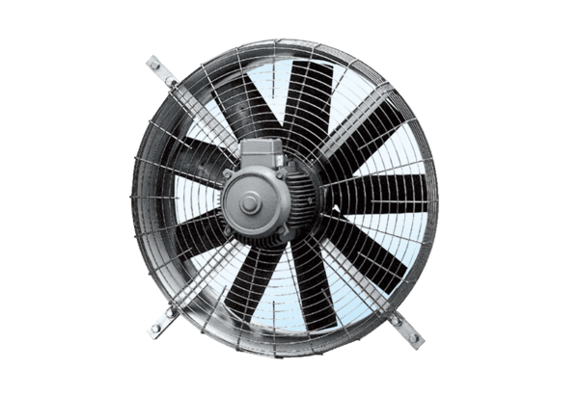Осевой настенный вентилятор DZQ 71/8 AКомплект поставки: 1 штукАссортимент: C
Номер артикула: 0083.0641Изготовитель: MAICO

